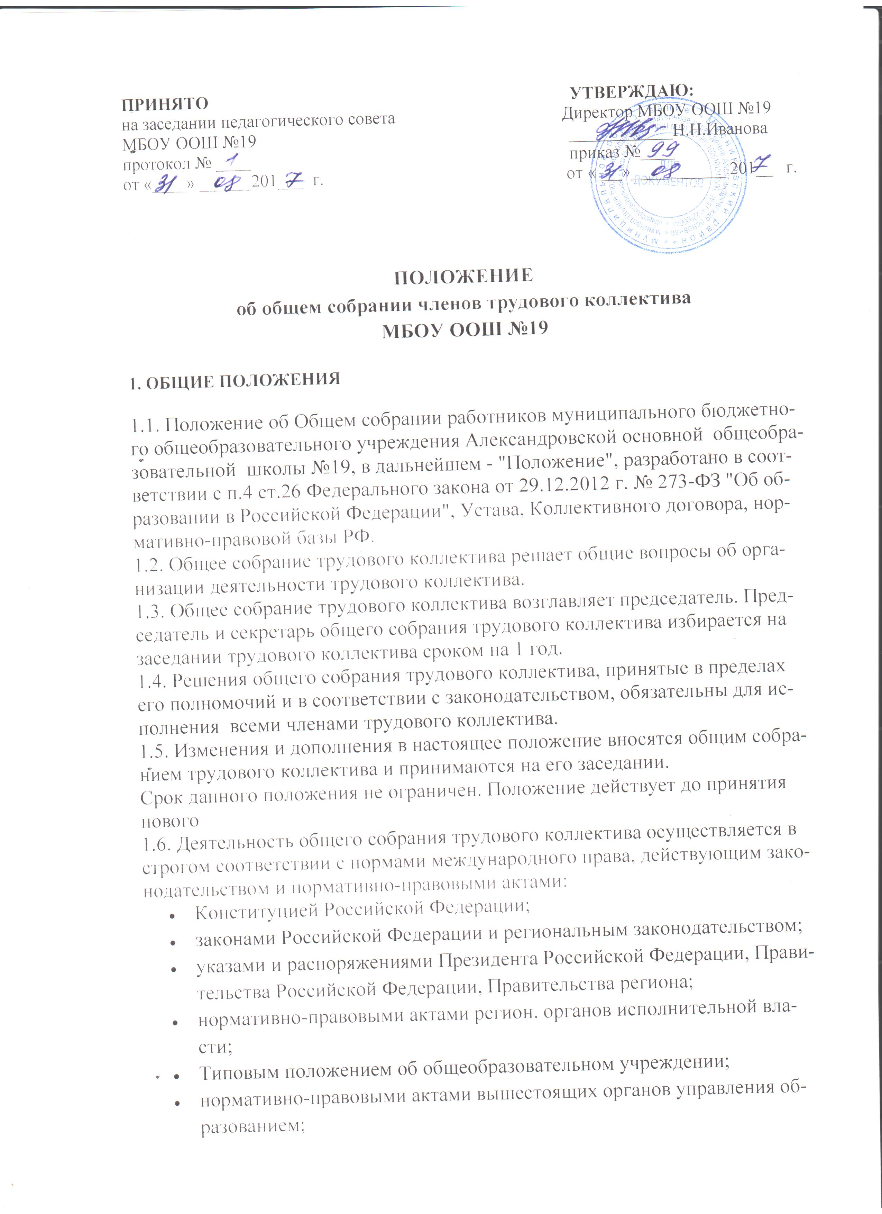

- Уставом образовательной организации;
- настоящим Положением.
1.7. Общее собрание трудового коллектива содействует осуществлению управленческих начал, развитию инициативы трудового коллектива.
1.8. Общее собрание трудового коллектива даёт право на самостоятельность школы в решении вопросов, способствующих оптимальной организации образовательного процесса и финансово-хозяйственной деятельности.

2. ПОЛНОМОЧИЯ И КОМПЕТЕНЦИЯ ОБЩЕГО СОБРАНИЯ
2.1. Общее собрание школы осуществляет общее руководство школой в рамках установленной компетенции.
2.2. К компетенции Общего собрания работников школы относится:
- принятие Устава Учреждения, а также внесение и принятие решения об изменениях и дополнениях к нему;
- принятие решения о заключении коллективного договора;
- принятие решения об образовании представительного органа для ведения коллективных переговоров с руководителем Учреждения по вопросам заключения, изменения, дополнения коллективного договора и контроля за его выполнением;
- принятие коллективного договора;
- избрание представителей работников Учреждения и комиссию по трудовым спорам Учреждения;
- принятие решения о проведении забастовки и выборе органа возглавляющего забастовку;
- выдвижение коллективных требований работников Учреждения и избирание полномочных представителей для участия в разрешении коллективного трудового договора;
- избрание представителей в Управляющий совет Учреждения;
- принимает решение о ходатайстве на награждение кандидатов из числа работников образовательного учреждения. Порядок выдвижения кандидатов на награждение определяет администрация образовательного учреждения в соответствии с нормативно-правовыми документами РФ, Ростовской области, муниципального образования Мясниковский район.

3. ОРГАНИЗАЦИЯ ДЕЯТЕЛЬНОСТИ ОБЩЕГО СОБРАНИЯ ТРУДОВОГО КОЛЛЕКТИВА
3.1. В состав общего собрания труд. коллектива входят все работники школы.
3.2. Для ведения общего собрания трудового коллектива из его состава избирается председатель и секретарь.
3.3. Председатель общего собрания трудового коллектива:
- организует деятельность общего собрания трудового коллектива;
- информирует участников трудового коллектива о предстоящем заседании не менее чем за 15 дней до его проведения;
- организует подготовку и проведение общего собрания трудового коллектива (совместно с советом трудового коллектива и администрацией образовательной организации);
- определяет повестку дня (совместно с советом трудового коллектива и администрацией образовательной организации);
- контролирует выполнение решений общего собрания трудового коллектива (совместно с советом трудового коллектива).
3.4. Общее собрание трудового коллектива собирается не реже 2 раз в календарный год.
3.5 Заседание Собрания правомочно, если на нем присутствует более половины работников Школы.
3.6. Решения Собрания принимаются открытым голосованием простым большинством голосов, присутствующих на заседании. В случае равенства голосов решающим является голос директора. В случае если директор не согласен с решением Собрания, он выносит вопрос на рассмотрение учредителя.
3.7. Решение Собрания по вопросам его исключительной компетенции принимается 2/3 голосов его членов, присутствующих на заседании.
3.8. Решение общего собрания трудового коллектива (не противоречащее законодательству РФ и нормативно-правовым актам) обязательно к исполнению всеми членами трудового коллектива.

4. ОТВЕТСТВЕННОСТЬ ОБЩЕГО СОБРАНИЯ ТРУДОВОГО КОЛЛЕКТИВА
4.1. Общее собрание трудового коллектива несет ответственность :
– за выполнение, выполнение не в полном объеме или невыполнение закрепленных за ней задач и функций;
– соответствие принимаемых решений законодательству РФ, нормативно-правовым актам.

5. ПРАВА ОБЩЕГО СОБРАНИЯ ТРУДОВОГО КОЛЛЕКТИВА
5.1. Общее собрание трудового коллектива имеет право:
- участвовать в управлении образовательной организации;
- выходить с предложениями и заявлениями на Учредителя, в органы муниципальной и государственной власти, в общественные организации.
- каждый участник общего собрания трудового коллектива имеет право потребовать обсуждения общим собранием трудового коллектива любого вопроса, касающегося деятельности школы, если его предложение поддержит не менее 1/3 членов общего собрания трудового коллектива;
- каждый участник общего собрания трудового коллектива имеет право при несогласии с решением общего собрания трудового коллектива высказывать свое мотивированное мнение, которое должно быть занесено в протокол.

6. ДЕЛОПРОИЗВОДСТВО ОБЩЕГО СОБРАНИЯ
6.1. Заседания общего собрания трудового коллектива оформляются протоколом.
6.2. В книге протоколов фиксируются:
- дата проведения;
- количественное присутствие (отсутствие) членов трудового коллектива;
- повестка дня;
- ход обсуждения вопросов;
- предложения, рекомендации и замечания членов трудового коллектива;
- решение.
6.3. Протоколы подписываются председателем и секретарем собрания.
6.4. Нумерация протоколов общего собрания трудового коллектива ведется от начала учебного года.
6.5. Книга протоколов общего собрания трудового коллектива хранится в делах школы и передается по акту (при смене руководителя, передаче в архив).

